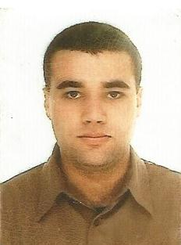**Denizar Pereira Grando**

Idade: 29 anos.

Charqueadas, RS .

Fone: (51) 96981657 Residencial: (51)36583620 Recados:(51)96990069.

Charqueadas, RS , Av. Brasil, Nº865, Bairro: Sul América.

**Objetivo**

* Cargo Técnico Eletrônico ou Eletrotécnico.

**Formação**

* Técnico Eletrônica – Escola Técnica Parobé. PoA, RS. Ano 2014.
* Técnico Eletromecânico – Escola Técnica Cenecista, Cnec Charqueadas,RS. Ano 2006.
* Mecânico de Manutenção Eq. De Processos Petroquímicos - SENAI,Triunfo RS.

Ano 06/2001 - 12/2003

**Experiências Profissionais**

* **Gerdau Aços Especiais Brasil (Charqueadas, RS).**

Atual Empresa desde 2006.

Cargo Atual: Eletricista IV.

Atividades: Desde 2009 atuo como Plantonista, atendendo diversos equipamentos eletrônicos e eletromecânicos relacionados a siderurgia, Manutenção de Equipamentos eletroeletrônicos Microcontrolados e auxiliares, Acionamentos, Sensoriamento, e Controle.

Preventivas, Preditivas, Planejamento e controle de Planos e revisões, Atuação direta em Rondas de Manutenção e Check-list de Rotina, Segurança e tratamento de falhas.

* **Multilab industria Farmáceutica (São Jerônimo, RS).**

Ano: 2006.

Cargo: Estagiário de Manutenção Eletromecânico.

**Cursos:**

* **PLC- Sienmens S7 Básico**
* **Informática Básico.**